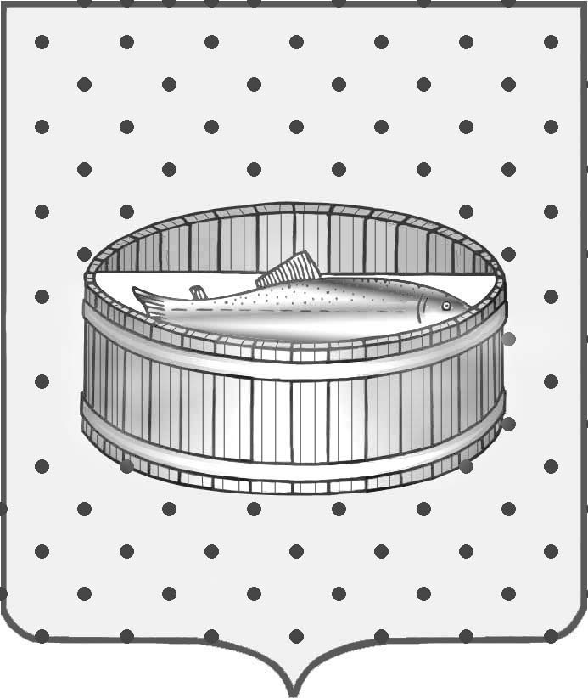
Ленинградская область
Лужский муниципальный район
Совет депутатов Лужского городского поселения
третьего созыва

РЕШЕНИЕ

25 ноября 2014 года № 19

Об установлении налога
на имущество физических лиц
в соответствии с главой 32
Налогового кодекса
Российской Федерации

В соответствии с Налоговым кодексом Российской Федерации и Уставом муниципального образования Лужское городское поселение Лужского муниципального района Ленинградской области, Совет депутатов муниципального образования Лужское городское поселение Лужского муниципального района Ленинградской области РЕШИЛ:

1. Ввести на территории муниципального образования Лужское городское поселение Лужского муниципального района Ленинградской области налог на имущества физических лиц в соответствии с главой 32 Налогового кодекса Российской Федерации.
2. Установить ставки налога в зависимости от суммарной инвентаризационной стоимости объектов налогообложения, умноженной на коэффициент-дефлятор, принадлежащих на праве собственности налогоплательщику (с учетом доли налогоплательщика в праве общей собственности на каждый из таких объектов), расположенных в пределах муниципального образования в следующих размерах:

Суммарная инвентаризационная стоимость объектов налогообложения, умноженная на коэффициент-дефлятор, (с учетом доли налогоплательщика в праве общей собственности на каждый из таких объектов) | Ставка налога
До 300 000 рублей включительно | 0,1%
Свыше 300 000 до 500 000 рублей включительно | 0,3%
Свыше 500 000 рублей | 2,0%

3. Установить налоговые льготы для категорий граждан, указанных в статье 407 Налогового кодекса Российской Федерации и в порядке, установленном данной статьей.
Лицо, имеющее право на налоговую льготу, предоставляет заявление о предоставлении льготы и документы, подтверждающие право налогоплательщика на налоговую льготу, в налоговый орган по своему выбору.
Уведомление о выбранных объектах налогообложения, в отношении которых предоставляется налоговая льгота, представляется налогоплательщиком в налоговый орган по своему выбору до 1 ноября года, являющегося налоговым периодом, начиная с которого в отношении указанных объектах применяется налоговая льгота.
4. Настоящее решение вступает в силу с 1 января 2015 года, но не ранее, чем по истечении одного месяца со дня его официального опубликования в средствах массовой информации и не ранее 1-го числа очередного налогового периода по данному налогу.
5. Считать утратившим силу с 01.01.2015 года решения Совета депутатов от 10.11.2010 года № 135 «Об установлении и введении налога на имущество физических лиц с 01.01.2011 года».
6. Контроль за исполнением настоящего решения возложить на постоянную депутатскую комиссию по бюджету, налогам и экономическому развитию.

Глава Лужского городского поселения,
исполняющий полномочия председателя
Совета депутатов В.Н. Степанов

Разослано: КУМИ – 3 экз., ИФНС, КФ, редакция газеты «Лужская правда»,
прокуратура.

